КАРТА ДИСТАНЦИОННОГО ЗАНЯТИЯ
Дата: 16.12.2022
Класс: 1
Предмет: литературное чтение, русский язык
Учитель: Орлова О. А.
Адрес обратной связи: ol_orl_65@mail.ru

Литературное чтение
Инструкция для учащегося: работаем с учебником «Азбука ч. 2»
Тема: Чтение слов и предложений с изученными буквами.
Ход урока.
- Вспомните:
- что вы знаете о гласных звуках, какие буквы нужны для их обозначения.
- что вы знаете о согласных звуках, какие буквы нужны для их обозначения.
- какие гласные буквы мы называем хитрыми? Почему?

- «Азбука» стр. 43 прочитать, выполнить задания.

- «Азбука» стр. 44. Стихотворение «Первый снег» прочитать и выучить наизусть.

Русский язык
Инструкция для учащегося: работаем с Чудо - прописью № 3.
Тема: Письмо слов и предложений с изученными буквами.
Пропись стр. 25

Ход урока.
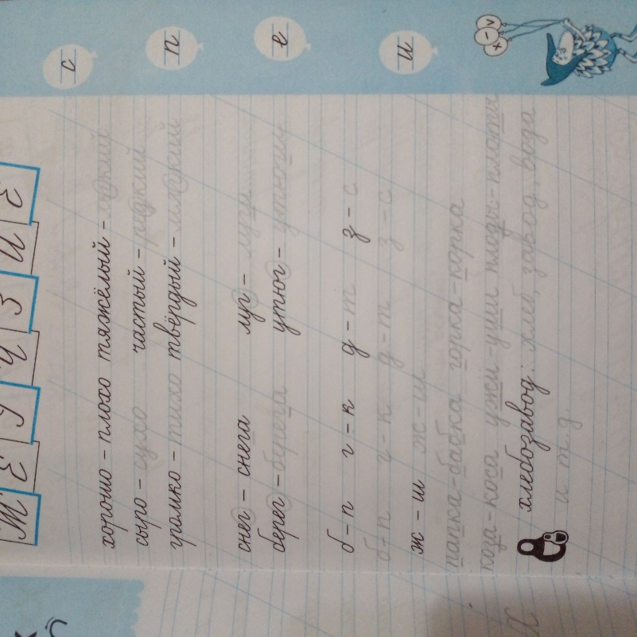
Опасные парные согласные обводим красным карандашом в кружок.

